个人简历表
个  人  基  本  信  息 | 姓 名 | 余琪 | 性 别 | 女 | 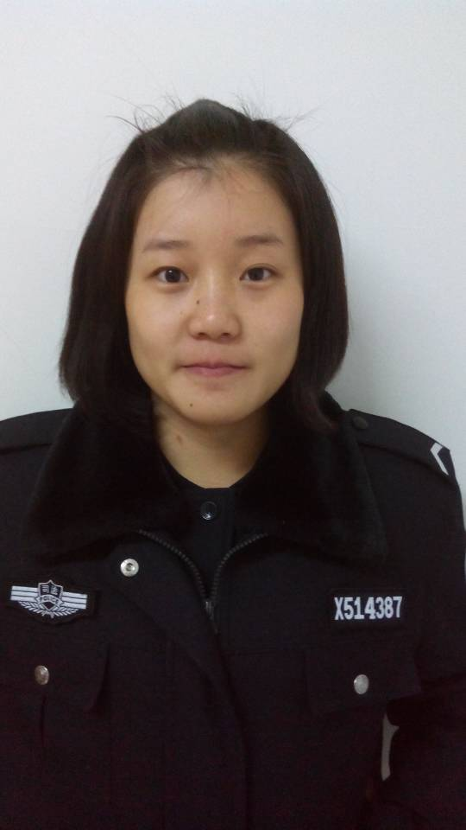
个  人  基  本  信  息 | 民 族 | 汉 | 出生年月 | 1993.6.28
个  人  基  本  信  息 | 籍 贯 | 四川宜宾 | 政治面貌 | 团 员
个  人  基  本  信  息 | 身 高 | 159 | 体 重 | 53kg
个  人  基  本  信  息 | 健康状况 | 健 康 | 计算机水平 | 计算机一级
个  人  基  本  信  息 | 学 历 | 专 科 | 专 业 | 社区管理与服务
个  人  基  本  信  息 | 联 系  地 址 | 四川省德阳市旌阳区司法警官职业学院 |  | 邮 编 | 644103
个  人  基  本  信  息 | 联 系  电 话 | 18280065124
个  人  基  本  信  息 | E-mail | 1663216067@qq.com
个  人  基  本  信  息 | QQ | 1663216067
个  人  基  本  信  息 | 家 庭 住 址 | 四川省南溪区大观镇
求职  意向 | 人事行政
教育  背景 | 2003年9月——2006年6月南溪一中外国语实验校  2006年9月——2009年6月南溪第二中学  2012年9月——2015年6月四川司法警官职业学院
所获  证书 | 计算机一级机证书  计算机国家初级速记员五级证书
主要  专业  课程 | 社会工作方法与实务、社会工作行政、社区建设理论与实务、社会调查方法与实务、现代社区概论、社区服务、社会学概论、社区理论、婚姻家庭法、社会心理学
实践 经历 | - 大二期间参与德阳市花园巷社区实践工作；  - 在校课余时间兼职，参与学院青年志愿者活动  - 大二寒假期间参与火车站春运执勤  - 2015年1月——2015年4月底在成都感同社会工作服务中心实习，实习期间胡服务对象主要为社区老人  - 2015年6月——9月在成都彩虹村工作，帮助留守儿童。
个人  特长和能力 | 1. 有良好的团队合作能力，能吃苦耐劳，做事认真踏实，学习积极，环境适应能力强，性格积极乐观开朗，善于与人交流倾听，与人相处融洽  - 会做手工丝网花，在实习期间教老人做丝网花  - 在工作中能与服务对象快速建立相互信任的服务关系  - 写活动策划书，新闻通讯稿

